**المدرسة الباكستانية - قسم اللغة العربية**

**ملخص الدرس – الصف السادس 6th**

**درس ( حالات بناء الفعل الماضي )**



**المحتوى التعليمي – الالكتروني للصف السادس الابتدائي للعام الدراسي 2020/2021**

**الصف : السادس الابتدائي الوحدة : كتاب التدريبات (الجزء الأول) من ص16 إلى24**

**عنوان الدرس :حلات بناء الفعل الماضي نوع العمل : شرح الدرس**

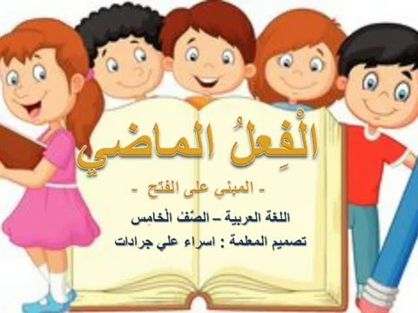

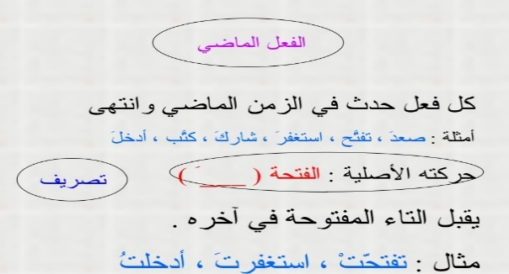**تعريف الفعل الماضي**

**أمثلة :**

**ذهب عبد الله إلى المدرسة**

**رسمت مريم صورة جميلة**

**دافع الجندي عن وطنه**

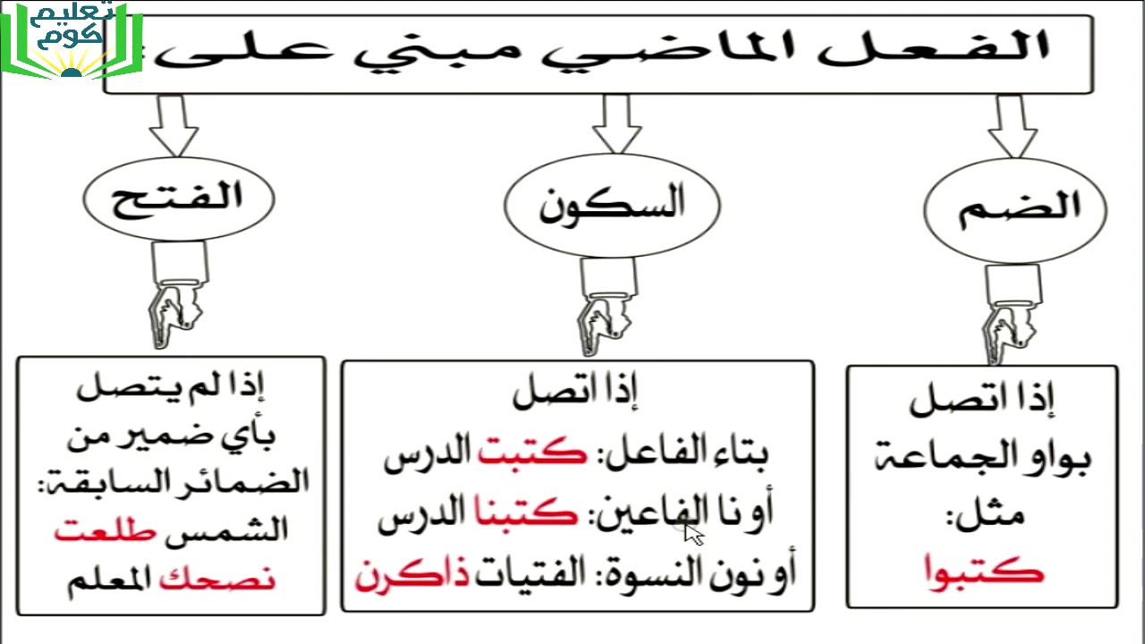

**علامات بناء الفعل الماضي**

|  |  |  |  |  |
| --- | --- | --- | --- | --- |
| **الفعل** | **التاء المتحركة**  **(تُ _ تَ - تِ)** | **نون النسوة**  **(ن)** | **نا الفاعلين**  **(نا)** | **واو الجماعة**  **(وا)** |
| **لعب** | **لعبْتُ-لعبْتَ-لعبْتِ** | **لعبن** | **لعبنا** | **لعبوا** |
| **كتب** | **كتبتُ-كتبتَ-كتبتِ** | **كتبن** | **كتبنا** | **كتبوا** |
| **قرأ** | **قرأتُ –قرأتَ-قرأتِ** | **قرأن** | **قرأنا** | **قرأوا** |

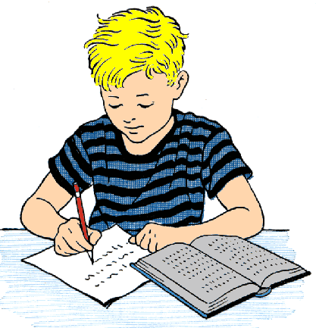

**الضمير المتصل : هو ضمير متصل بآخر الفعل ويعتبر جزء غير مستقل وكل ضمير له معنى**

**وهي :**

**التاء المتحركة (ت) – (نون النسوة (ن)-**

**نا الفاعلين (نا)- -واو الجماعة**

**س: أسند الأفعال الآتية إلى الضمائر:**

**س: استخرج الفعل الماضي من الجمل وحدد علامة بنائه مع ذكر السبب :**

|  |  |  |  |
| --- | --- | --- | --- |
| **الجملة** | **الفعل الماضي** | **علامة بنائه** | **السبب** |
| **المسلمون انتصروا في غزوة أحد** | **انتصروا** | **الضم** | **الفعل متصل بواو الجماعة** |
| **قرأ يوسف سورة البقرة** | **قرأ** | **الفتح** | **الفعل لم يتصل بضمير** |
| **لعبنا في الحديقة** | **لعبنا** | **السكون** | **الفعل متصل بنا الفاعلين)** |
| **أنتِ حصلتِ على المركز الأول في المسابقة** | **حصلتِ** | **السكون** | **الفعل متصل بالتاء المتحركة)** |
| **المعلمات شرحن الدرس** | **شرحن** | **السكون** | **الفعل متصل بنون النسوة)** |

**المدرسة الباكستانية - قسم اللغة العربية**

**ملخص الدرس – الصف السادس 6th**

**درس ( حالات بناء الفعل الماضي )**



**المحتوى التعليمي – الالكتروني للصف السادس الابتدائي للعام الدراسي 2020/2021**

**الصف : السادس الابتدائي الوحدة : كتاب التدريبات (الجزء الأول) من ص16 إلى24**

**عنوان الدرس :حلات بناء الفعل الماضي نوع العمل : نشاط تدريبي**

**س1 : ضع خطاً تحت كل فعل ماضي في الجمل :**

1. **الطلاب ذهبوا إلى المدرسة مبكراً .....................**
2. **فازت إيمان في مسابقة الرسم ....................**
3. **هل قرأتِ القران الكريم؟ .....................**
4. **نحن صلينا العشاء في المسجد. ....................**

**س2 :اختار فعل ماضي مناسب مكان النقاط :**

**نجح - شاهدوا - شرحتِ – سمعنا**

1. **................. صوت الآذان**
2. **.................. عمر في الاختبار**
3. **هل .............. الدرس ؟**
4. **الأطفال ................ التلفاز**

**س3 : ضع الأفعال التالية في جملة مفيدة من إنشائك:**

**شرب : ............................................................................**

**نظفتُ :............................................................................**

**قاد :.............................................................................**

**كتبنا :...........................................................................**

**المدرسة الباكستانية - قسم اللغة العربية**

**درس ( حالات بناء الفعل الماضي )**



**المحتوى التعليمي – الالكتروني للصف السادس الابتدائي للعام الدراسي 2020/2021**

**الصف : السادس الابتدائي الوحدة : كتاب التدريبات (الجزء الأول) من ص16 إلى24**

**عنوان الدرس :حلات بناء الفعل الماضي نوع العمل : نشاط تدريبي ( 2 ) لغير الناطقين باللغة العربية**

**س1 : أسند الأفعال التالية إلى الضمائر :**

|  |  |  |  |  |  |  |
| --- | --- | --- | --- | --- | --- | --- |
| **الفعل** | **واو الجماعة** | **التاء المتحركة**  **( تُ )** | **التاء المتحركة**  **( تَ )** | **التاء المتحركة**  **( تِ)** | **نون النسوة** | **نا الفاعلين** |
| **نام** |  |  |  |  |  |  |
| **قطع** |  |  |  |  |  |  |
| **نظف** |  |  |  |  |  |  |
| **جلس** |  |  |  |  |  |  |

**س2 : اختار الاجابة الصحيحة مما يلي :**

1. **علامات بناء الفعل الماضي هي :**

* **الفتح والضم - الضم والسكون والكسر - الفتح والضم والسكون**

1. **( ذهب محمد إلى المدرسة ) علامة بناء الفعل ( ذهب ) هي :**

* **الفتح - الضم - السكون**

1. **( نحن تعلمنا اللغة العربية ) علامة بناء الفعل ( تعلمنا ) هي :**

* **الفتح - السكون - الكسر**

1. **المعلمون قالوا : إن العلم نور ........ الفعل ( قالوا ) علامة بنائه هي :**

* **الكسر - الضم - الفتح**

1. **أنا نجحتُ في اختبار الرياضيات ..... الفعل ( نجحتُ ) علامة بنائه هي :**

* **السكون - الفتح - الضم**

**س3 : اقرأ الجمل التالية وحدد علامة بناء كل فعل ماضي مبيناً السبب :**

|  |  |  |  |
| --- | --- | --- | --- |
| **الجملة** | **الفعل** | **علامة بنائه** | **السبب** |
| 1. **سمع أحمد صوت العصافير** |  |  |  |
| 1. **نحن شربنا الحليب في الصباح** |  |  |  |
| 1. **الأسود أكلوا اللحم** |  |  |  |
| 1. **الأمهات غسلن الملابس** |  |  |  |
| 1. **أنا ساعدتُ أمي** |  |  |  |
| 1. **أنتَ فتحت باب الصف** |  |  |  |

|  |  |  |  |  |
| --- | --- | --- | --- | --- |
| تقييم مستوى الطالب | | | | |
| الكفاية / الهدف | **أتقن** | **لم يتقن** | **يحتاج لمتابعة** | |
| تحديد الفعل الماضي |  |  |  | |
| تحديد علامة بناء الفعل الماضي مع ذكر السبب |  |  |  | |
| إسناد الفعل الماضي إلى الضمائر |  |  |  | |



**ملاحظات المعلمة**: .........................................................................................................................................................................................................................................................................................................................................................................................................................................

**التوقيع:** ...........................................

**المدرسة الباكستانية - قسم اللغة العربية**

**ملخص الدرس – الصف السادس 6th**

**فهم المقروء**



**المحتوى التعليمي – الالكتروني للصف السادس الابتدائي للعام الدراسي 2020/2021**

**الصف : السادس الابتدائي نشاط تدريبي على مهارة فهم المقروء**

اقرأ النص التالي وأجب عن الأسئلة !

" يحكى ان اسدا عاش في احدى الغابات. وكان يستقبل كل صباح الشمس بقوله : " يكفينا شر ابن ادم " وكان له شبل فتي يعتز بقوته , وكلما سمع اباه الأسد قال في نفسه : ساحاول ان القى ابن ادم وارى القوة التي يمتلكها والتي اكسبته الهيبة والسطوة .

خرج ذلك الشبل باحثاً عن ابن ادم , وفي الطريق لقيه جمل , فظن انه ابن ادم , فساله ان كان هو من يبحث عنه , ولكن الجمل اجابه بالنفي .

ثم مضى في سبيله وهو يقول : لا بد ان يكون ابن ادم اعظم واضخم . ثم بعد ذلك لقيه ثور فساله نفس السؤال , ولكن الثور اجاب هو ايضا نافيا ان يكون ابن ادم .

فعظم الامر في نفس الشبل , وتوقع ان يرى شيئا عظيما جدا . وبقي سائراً حتى اقترب من عين ماء , فراى رجلا راكبا على حمار , فاقترب منه , وساله ان كان يعرف شيئا عن ابن ادم , فقال الرجل : انا ابن ادم , ما الذي تبغيه ؟ فدهش الشبل واحتقر الرجل لصغره وضعفه الظاهر , وقال له : ان كنت انت ضالتي , فساتصارع معك لأرى أيـنا الأقوى .

فقال الرجل : ولكني الان لا استطيع ان اصارعك لانني تركت قوتي في البيت , فإذا كنت تريد مصارعتي , فأمهلني حتى احضرها . فقال الشبل : اذهب وأحضر قوتك , انني في انتظارك هنا .

فقال له الرجل : ولكنني اخشى ان تذهب , فمن اين لي ضمان على عدم فرارك ؟ فإذا كنت صادقاً , فاتركني اربطك الى جذع هذه الشجرة حتى اعود .

رضي الشبل بذلك . ثم ان الرجل راح يشده الى جذع الشجرة ويحكم رباطه حتى تأكد من عدم قدرة الشبل على الخلاص . وتناول عصا غليظة , وراح يضرب ذلك الشبل ضرباً مبرحاً حتى اثخنه الما وجراحا , ثم تركه ومضى .

اما الشبل فبقي في مكانه لا يتحرك ولا يستطيع فكاكا . ولما تأخر عن الرجوع , قلق ابوه الأسد عليه , فخرج بحثا عنه حتى وجده مربوطا , فسأله عمن فعل به ذلك , فقال الشبل : ابن ادم , يكفينا شر ابن ادم "

س1: اذكر أسماء الحيوانات التي ذكرت في الفقرة ؟

.........................................................................................................................

س2:ماذا كان يقول الأسد كل صباح ؟

.....................................................................................................................

س3:من كان يريد الشبل أن يلقى ؟ ولماذا؟

.............................................................**..........................................................**

س4: ماذا فعل الرجل مع الشبل عندما ربطه في الشجرة؟

**...................................................................................................................**

**ضع علامة ( √) أمام الاجابة الصحيحة وعلامة (×) أمام الاجابة الخاطئة**

1. **كان الشبل يبحث عن بني ادم ( )**
2. **وجد الشبل في طريقه زرافة وجمل ( )**
3. **عندما وجد الرجل كان الرجل راكبا على حصان ( )**
4. **ضرب الرجل الشبل ضربا شديد ثم تركه ومضى ( )**

**استخرج من الفقرة السابقة الآتي :**

**فعل ماضي:................... اسم:.......................**

**حرف جر :.................. كلمة بها تنوين بالفتح:..........**

**مد ( الف ):................. مد ( ياء):.......................**

**مد ( واو):.................. ال (شمسية):....................**

**ال ( قمرية):................ كلمة بها (ألف لينة):................**